《视觉营销设计》教案

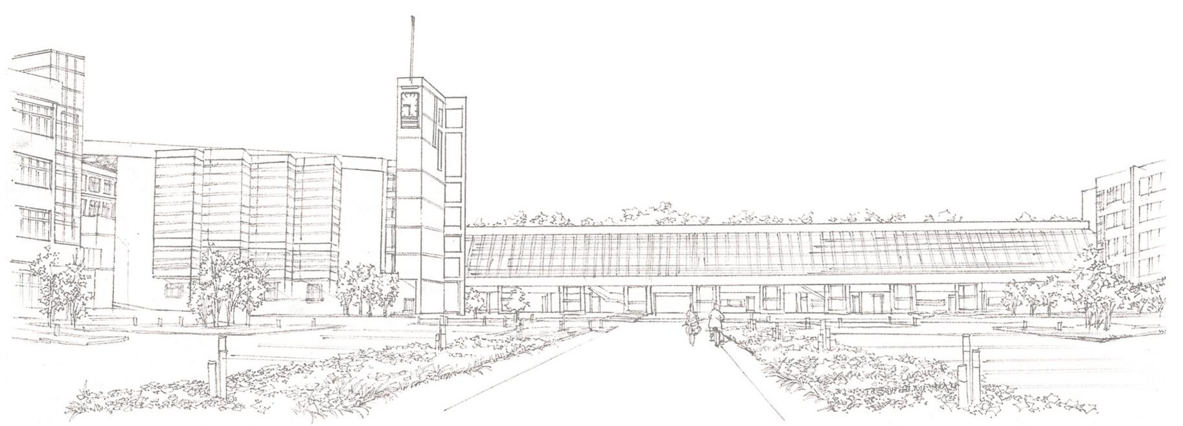
商学系

课时内容 | 拍摄的前期准备 | 授课时间 | 90分钟 | 课时 | 2
教学目标 | 掌握拍摄的前期准备工作。  掌握拍摄具有视觉吸引力图片的方法。  掌握拍摄商品图片的方法。
教学重点 | 掌握拍摄照片前需要做哪些准备。  掌握拍摄商品图片基本流程。
教学难点 | 不同产品拍摄前期准备工作。
教学设计 | - 教学思路：（1）通过拍摄的前期准备，使学生掌握拍摄图片的常见问题和基本流程；（2）最后安排拓展延伸和实战与提升。  - 教学手段：通过实际操作，对相机进行设置，并拍摄女包照片。  - 教学资料及要求：除教材中的实例外，学生还可在日常生活中对商品进行拍摄，掌握图片拍摄的方法。
教学内容
知识回顾：前面讲解了视觉营销的体现与布局，下面对图片的拍摄方法进行介绍。
讨论问题：
1、拍摄前有哪些准备工作？
2、什么是视觉吸引力？在拍摄时应该如何表现？
3.1 拍摄的前期准备
本节导读
拍摄作为一门视觉艺术，其视觉吸引力必然不会受到忽视。一幅好作品应该具有视觉冲击力，把观者的注意力集中在主体上，而主体应该是整个画面的焦点。而商品拍摄的重点就是要吸引眼球，只有在吸引了足够的注意力之后，才能真正达到宣传的目的。本小节将对图片视觉吸引力的表现、如何拍摄具有视觉吸引力的图片、图片拍摄的常见问题、商品图片拍摄的基本流程等知识分别进行介绍。
3.1.1 图片视觉吸引力的表现
视觉吸引力又称“视觉冲击力”，是指人们对自己看到的目标所产生的兴趣和爱好的力量，这种力量一旦形成就会吸引人们不断地关注目标。
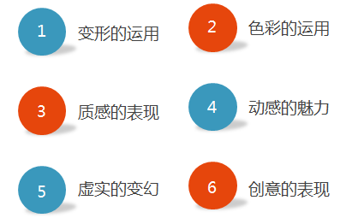
3.1.2 拍摄具有视觉吸引力图片的方法
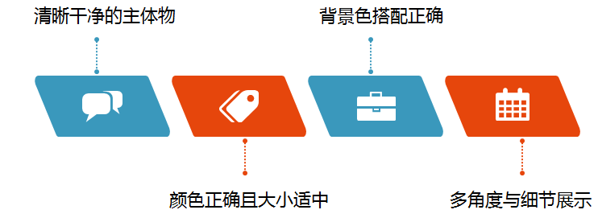
3.1.3 图片拍摄的常见问题
3.1.4 商品图片拍摄的基本流程
1．拍摄前期的准备工作
（1）全面了解商品
首先要对所拍摄商品的材质、做工造型、颜色及外包装进行认真观察与分析，以便在拍摄时选择合适的背景与拍摄角度，利于更好地构图与布光，通过镜头完美地展现商品。
不仅要了解商品的外形特征，还需要通过仔细阅读说明书来熟悉商品的功能、配置特性、清洗、保管方法和使用方法等。
（2）确定拍摄风格
根据所拍摄的商品特点，并借鉴同类商品的图片或杂志作为参考，确定整体拍摄风格，使其视觉效果展现更完整。如服装商品有唯美、小清新、复古、文艺、森女等风格，一般情况下，需要根据商品自身的特点来分析拍摄的风格效果，然后与策划或运营等人员商定，最后再通过布景、后期处理等进行展现。
（3）制定拍摄方案
- 进行商品分类：在拍摄前，最好先根据拍摄中的可变因素对所有商品进行细致的分类，对商品的大小、材质、颜色等进行综合考虑，然后根据顺序进行拍摄。
- 确定拍摄顺序：对商品进行分类后，应有计划地按顺序进行拍摄。先拍摄最简单、最容易操作和最容易展现的商品，然后拍摄搭配复杂、需要使用辅助器材才能拍摄的商品。
（4）准备摄影器材
拍摄前，需要对拍摄中所需要使用的器材进行检查，以确保拍摄的顺利进行。根据室内或室外环境的不同来准备照明器材，进行室外拍摄时需要多准备几个反光板，而室内拍摄，要准备柔光箱、反光伞等辅助器材。
2．拍摄方案制定与执行
（1）制定拍摄规划表
在拍摄前，可以使用表格制定一个拍摄规划表，这样拍摄方向比较清晰明确，有利于掌握时间进度。
（2）拍摄商品
拍摄商品的步骤大致可分为以下5个步骤。
①首先多角度拍摄商品，包括商品的正面、背面、45°角和内部结构，全角度全方位的拍摄有助于客户深入了解商品的整体外观，然后使用微距将商品的细节局部拉近放大拍摄；
②对商品的包装进行多角度拍摄，如正面、背面和45°角，然后再将商品和商品包装进行组合拍摄。通过对包装的展示，可以体现出品牌感和运输的安全性；
③对商品的说明书和防伪标识等进行拍摄；
④对商品的使用步骤进行拍摄；
⑤多件商品的组合拍摄。
3.1.5 任务实训及考核
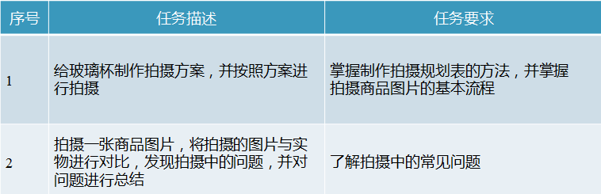
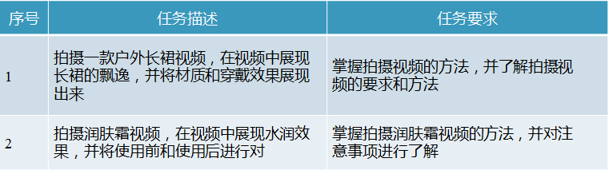
小结 | - 图片拍摄的常见问题有哪些？该如何解决？
思考及作业 | 想一想：  - 怎么对远处进行高精度对焦？  - 什么是景深，在拍摄中有什么作用？  练一练：  